

毕业设计（论文）



题 目 氧化物检测数据可视化系统的设计与开发

姓 名 葛水娟

学 号 30801350

专业班级 计算机0808班

所在学院 计算学院

指导教师（职称） 吴剑钟（副教授）

二○一二 年 五 月 五 日
氧化物检测数据可视化系统的设计与开发
【摘要】 随着微机电系统技术、计算机辅助设计技术和信息技术的发展，获取各种信息的传感器已经成为各个应用领域中不可缺少的重要技术工具，为实现数据的可视化效果提供了必不可少的数据资料。该系统是采用传感器实现不锈钢管内氧化物的持续动态检测，并提供用户操作界面，通过串口连接对传感器接收到的数据进行收集和处理，将数据以图形的形式展现给用户，动态且直观地显现了氧化物含量的变化，这样有利于公司能够及时采取相关措施来消除安全隐患，该系统还实现了数据和绘图的保存以及数据导出和回放等功能。
该系统以Microsoft公司的Microsoft Visual Studio 2008 为开发工具，以Windows 7为开发平台，以C#为开发语言，以Microsoft公司的Microsoft SQL Server 2005作为本系统的数据库管理工具，通过C#.NET中的GDI+来绘制和处理二维图形。
【关键词】 传感器，氧化物检测，数据可视化，C#，绘图
Implementation and Design of Oxide Test Data Visualization System
【Abstract】 With the development of Micro-Electro-Mechanic System technology, Computer Aided Design technology and information technology, Sensors for all kinds of information has become an important and indispensable technical tools in the various areas of applications, as well as provides essential data for data visualization. The system adopts sensor to detect oxide of stainless steel pipe continuously, and provides the user interface for the received sensor data collection and processing through the serial port connection. The data will display in a graphical form to the user, and apparent oxide content change dynamically and visually. This is conducive for the company to take timely measures to eliminate safety hazards. The system also preserve the data and drawings as well as export data and playback functions.
The system use Microsoft company of Microsoft Visual Studio 2008 as a development tool to Windows 7 for development platform, and use C# for development language to Microsoft company Microsoft SQL Server 2005 as this system database management tools, and use C #.NET GDI+ to draw and deal with two-dimensional graphics.
【Key Words】 sensors，oxide detection，data visualization，C#，drawing
目录
第1章 绪论 1
1.1 选题的背景和意义 1
1.1.1 国内外研究现状 1
1.1.2 发展趋势 2
1.2 研究的基本内容 3
1.2.1 需求分析 3
1.2.2 基本框架 4
1.2.3 研究的重难和难点 4
第2章 系统开发环境和技术 5
2.1 开发环境 5
2.1.1 关于Visual C#和.NET Framework 5
2.1.2关于Microsoft Visual Studio 2008 7
2.1.3关于Microsoft SQL server 2005 8
2.2 GDI+绘图技术 8
2.2.1图形绘制概述 9
2.2.2关于GDI+ 9
第3章 系统总体设计 11
3.1 系统功能 11
3.1.1 系统流程 11
3.1.2 数据库表设计 12
3.1.3 相关约定 12
3.2 系统通讯协议 13
3.2.1 协议内容简介 14
3.2.2 命令格式 14
3.2.3 命令规则 15
第4章 系统详细设计及实现 16
4.1 系统界面的实现 16
4.1.1 界面概述 16
4.1.2 界面实现过程 16
4.2串口的实现 17
4.2.1 串口概述 17
4.2.2 串口自动加载实现过程 17
4.2.3串口避免冲突实现过程 18
4.3 串口通信的实现 18
4.3.1 串口数据接收概述 18
4.3.2 数据接收的实现过程 19
4.4 数据校验的实现 20
4.4.1 数据校验概述 20
4.4.2 数据校验的实现过程 20
4.5 数据绘图的实现 21
4.5.1 数据绘图概述 21
4.5.2 数据绘图的实现过程 21
4.6 绘图导入的实现 22
4.6.1 绘图导入概述 22
4.6.2绘图导入的实现过程 22
4.7 数据导出的实现 23
4.7.1 数据导出概述 23
4.7.2 数据导出的实现过程 23
第5章 系统测试 25
5.1 系统功能测试 25
5.1.1 测试电脑串口功能 25
5.1.2 绘图功能测试 26
结论 29
参考文献 30
致谢 32

图目录
图3.1 系统流程图 11
图3.2 传感器摆放角度 12
图3.3 绘图角度示意图 13
图3.4 阻塞程度示意图 13
图3.5 传感器示意图 14
图4.1界面效果图 16
图5.1串口信息示意图 25
图5.2 电脑无串口界面示意图 26
图5.3系统运行界面 26
图5.4开始绘图界面 27
图5.5绘图完成示意图 27
图5.6绘图导入成功界面 28

表目录
表3.1 数据表（Point） 12

第1章 绪论

1.1 选题的背景和意义
可视化（Visualization）是利用计算机图形学和图像处理技术，将数据转换成图形或图像在屏幕上显示出来，并进行交互处理的理论、方法和技术。它涉及到计算机图形学、图像处理、计算机视觉、计算机辅助设计等多个领域，成为研究数据表示、数据处理、决策分析等一系列问题的综合技术[1]。数据可视化指的是技术上较为高级的技术方法，而这些技术方法允许利用图形、图像处理、计算机视觉以及用户界面，通过表达、建模以及对立体、表面、属性以及动画的显示，对数据加以可视化解释。它包含数据空间，数据开发，数据分析，数据可视化等几个概念，它的基本思想是将数据库中每一个数据项作为单个图元元素表示，大量的数据集构成数据图像，同时将数据的各个属性值以多维数据的形式表示，可以从不同的维度观察数据，从而对数据进行更深入的观察和分析[2]。数据可视化技术的主要特点是：(1)交互性，用户可以方便地以交互的方式管理和开发数据；(2)多维性，可以看到表示对象或事件的数据的多个属性或变量，而数据可以按其每一堆的值，将其分类、排序、组合和显示；(3)可视性，数据可以用图像、曲线、二维图形、三维体和动画来显示，并可对其模式和相互关系进行可视化分析[3]。数据可视化借助图形手段，清晰有效地传达与沟通信息，利用计算机生成的图像以便人们获得更深入的认识和了解及时动态，更便于人们来分析处理。

1.1.1 国内外研究现状
数据可视化领域的起源可以追溯到二十世纪50年代计算机图形学的早期。当时，人们利用计算机创建出了首批图形图表。1987年，由布鲁斯•麦考梅克、 托马斯•德房蒂和玛克辛•布朗所编写的美国国家科学基金会报告《Visualization in Scientific Computing》（意为“科学计算之中的可视化”）[4]，对于这一领域产生了大幅度的促进和刺激。这份报告之中强调了新的基于计算机的可视化技术方法的必要性。随着计算机运算能力的迅速提升，人们建立了规模越来越大，复杂程度越来越高的数值模型，从而造就了形形色色体积庞大的数值型数据集。同时，人们不但利用医学扫描仪和显微镜之类的数据采集设备产生大型的数据集，而且还利用可以保存文本、数值和多媒体信息的大型数据库来收集数据。因而，就需要高级的计算机图形学技术与方法来处理和可视化这些规模庞大的数据集[5]。
二十世纪90年代初期，人们发起了一个新的，称为“信息可视化”的研究领域，旨在为许多应用领域之中对于抽象的异质性数据集的分析工作提供支持。因此，目前人们正在逐渐接受这个同时涵盖科学可视化与信息可视化领域的新生术语“数据可视化”。
我国科学计算可视化技术的研究始于90年代初。可视化日益尤为关注数据，包括那些来自商业、财务、行政管理、数字媒体等方面的大型异质性数据集合。因此，数据可视化开始都在国家级研究中心、高水平的大学、大公司的研究开发中心进行研究和应用。随着PC功能的不断提高、各种图形显卡以及可视化软件的发展，可视化技术已扩展到科学研究、工程、军事、医学、经济等各个领域。

1.1.2 发展趋势
科学技术的发展，特别是计算机技术的迅猛发展，使人类产生与获取数据的能力成数量级地增加。可视化技术有着巨大的发展和应用潜力，以及潜在的可观的经济效益和社会效益。国内各专业领域对可视化技术U益增加的兴趣和不断加强的合作，预示着这一技术在我国发展和应用的良好前景。数据可视化发展方向分以下3个方向[6]：
1) 允许用户更方便地进行交互的动态可视化：目前商业软件中提供的可视化在本质上大多是静态的。数据被一次读取然后显示出来，用户很难和可视化图形进行交互动态可视化允许用户对数据可视化进行旋转、缩放和筛选等操作在三维可视化中，一些简单的交互方式如旋转、缩放增加信息展示的角度，从而可以提高用户获得有用认识的能力。更多更复杂的可视化可以让用户将多个可视化图形进行合并， 甚至可以把可视化作为一个查询的工具。
2) 可视化数据规模增大和数据结构多样化：传统的可视化技术如柱图形在显示含有大量行和列的数据的时候会出现问题，除非这些数据预先经过了汇总。这是因为在这些可视化图形中，基本的可视单元是有一定大小的多边形如柱，从而限制了可以显示的信息数量基于像素的技术，如环形细分，其可视化中的每个像素都包含了一定的信息，从而也就在屏幕上显示了更多的信息大多数的可视化技术只能对含有固定数量字段的数据进行可视化对非结构化的数据进行可视化。文本文档的可视化是一个有趣的挑战因为其内在的复杂性意味着利用可视化即可以对获得的认识进行验证，同时还可以浏览这些文档的集合。
3) 可视化技术必须同数据挖掘有着更紧密的联系：目前的数据可视化技术中的数据挖掘和分析功能难以运用数据挖掘的公式和算法，对可视化的数据反映出的结构和特点难以把握和证实。而数据挖掘和数据分析工具本身并不包含可视化技术，所以研究数据可视化技术和数据挖掘技术之间更加紧密的结合是提高数据可视化功能的一个重要方面。针对某一类的数据，如银行信贷数据、股票数据、公司人事信息等，开发相对应的数据可视化系统，使相应的数据得到充分的显示和分析，然后再考虑推广到更广泛的数据的应用。

1.2 研究的基本内容
数据可视化主要旨在借助于图形化手段，清晰有效地传达与沟通信息。但是，这并不就意味着，数据可视化就只是画图那么简单，它需要结合硬件，用来收集所需的数据，然后通过收集的数据来绘制相应的图形，便于用户观察分析。本文将基于以上情况来设计一个氧化物检测数据可视化处理系统，该系统通过传感器将检测到的数据信息变为直观的，以图形图像信息表示的，随时间和物质变化以曲线形式呈现给用户，使信息能够被用户直接观察，有利于用户了解其动态的变化，以便提高用户工作效率，达到了直观的预期效果。

1.2.1 需求分析
根据调查，一些公司所使用的不锈钢管在通高温蒸气的情况下，经过一段时间之后不锈钢管内壁会同空气中的氧发生反应，导致不锈钢管内壁发生氧化而产生四氧化三铁和三氧化二铁等氧化物，在冷却之后由于它们之间的收缩程度不同而产生应力，使内壁的氧化物脱落堆积在不锈钢管内，日积月累下容易堵塞不锈钢管，存在一定的安全隐患，也会给公司带来负面的效益以及一些不必要的损失。本系统需要有检测氧化物的含量等功能并能够结合数据可视化技术来实现，此时数据不再是单一的数据，系统通过数据得到图形，这样对于被氧化的程度一目了然，有利于公司能够及时采取一些措施来消除安全隐患，这样不但可以避免不锈钢氧化之后所造成的一系列的连锁反映，而且可提高企业的经济效益。

1.2.2 基本框架
氧化物检测数据可视化处理系统通过传感器接收并获取数据，将数据通过串口传送给此数据检测可视化处理系统。系统需要解决调用接口函数来接收数据，并将得到的θ角度和强度等数据显示于系统界面，借助.NET中的GDI+图形设计方法将所接受的数据绘制成图像，并保存图像以便于之后的调入查看之前的氧化物检测情况。

1.2.3 研究的重难和难点
重点：
- 熟悉检测氧化物含量的原理和流程；
- 了解传感器传递的数据；
- 界面的美化；
- 串口数据的读取和响应；
- 数据的保存和导出；
- 数据和系统的维护；
难点：
- 对数据帧和命令帧的区分；
- 通过数据来绘制图形；
- 轴向与径向图形的自动选择；
- 图形的保存及导入；

第2章 系统开发环境和技术

2.1 开发环境
开发语言：C#
开发平台：.NET Framework 3.5、Microsoft Visual Studio 2008
数 据 库：Microsoft SQL server 2005

2.1.1 关于Visual C#和.NET Framework
C#（C Sharp）是微软（Microsoft）为.NET Framework量身订做的程序语言，C#拥有C/C++的强大功能以及Visual Basic简易使用的特性，是第一个组件导向（Component-oriented）的程序语言，和C++与Java一样亦为对象导向（object-oriented）程序语言[7]。C#语法简化了C++的诸多复杂性，同时提供了很多强大的功能，例如可为空的值类型、枚举、委托、匿名方法和直接内存访问，这些都是Java所不具备的。
Microsoft Visual C# 2008 提供高级代码编辑器、方便的用户界面设计器、集成调试器和许多其他工具，以在 C# 语言版本 3.5 和 .NET Framework 的基础上加快应用程序的开发。.NET Framework是支持生成和运行下一代应用程序和XML Web Services的内部Windows组件。.NET Framework旨在实现下列目标[8]：
- 提供一个一致的面向对象的编程环境，而无论对象代码是在本地存储和执行，还是在本地执行但在Internet上分布，或者是在远程执行的。
- 提供一个将软件部署和版本控制冲突最小化的代码执行环境。
- 提供一个可提高代码（包括由未知的或不完全受信任的第三方创建的代码）执行安全性的代码执行环境。
- 提供一个可消除脚本环境或解释环境的性能问题的代码执行环境。
- 使开发人员的经验在面对类型大不相同的应用程序（如基于Windows的应用程序和基于Web的应用程序）时保持一致。
- 按照工业标准生成所有通信，以确保基于.NET Framework的代码可与任何其他代码集成。
.NET Framework是支持生成和运行下一代应用程序和XML Web Services 的.NET Framework具有两个主要组件：公共语言运行库和.NET Framework 类库。公共语言运行库是.NET Framework的基础。代码管理的概念是运行库的基本原则。以运行库为目标的代码称为托管代码，而不以运行库为目标的代码称为非托管代码。.NET Framework 的另一个主要组件是类库，它是一个综合性的面向对象的可重用类型集合。.NET Framework 可由非托管组件承载，这些组件将公共语言运行库加载到它们的进程中并启动托管代码的执行，从而创建一个可以同时利用托管和非托管功能的软件环境。.NET Framework不但提供若干个运行库宿主，而且还支持第三方运行库宿主的开发。下图2.1显示了公共语言运行库和类库与应用程序之间以及与整个系统之间的关系[8]。
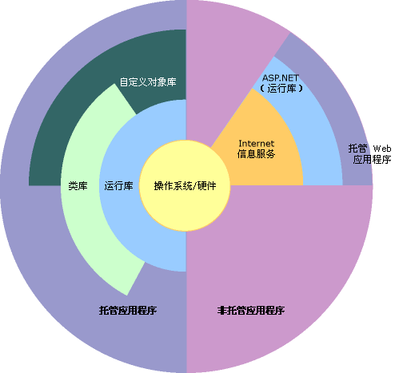
图2.1.NET Framework环境
C# 程序在.NET Framework上运行，它是 Windows的一个必要组件，包括一个称为公共语言运行时（CLR）的虚拟执行系统和一组统一的类库。CLR是 Microsoft的公共语言基础结构（CLI）的一个商业实现。CLI是一种国际标准，是用于创建语言和库在其中无缝协同工作的执行和开发环境的基础。用C#编写的源代码被编译为一种符合CLI规范的中间语言（IL）。IL代码与资源（如位图和字符串）一起作为一种称为程序集的可执行文件存储在磁盘上，通常具有的扩展名为.exe或.dll。程序集包含清单，它提供关于程序集的类型、版本、区域性和安全要求等信息。执行 C# 程序时，程序集将加载到CLR中，这可能会根据清单中的信息执行不同的操作。然后，如果符合安全要求，CLR执行实时（JIT）编译以将IL代码转换为本机机器指令。CLR还提供与自动垃圾回收、异常处理和资源管理有关的其他服务。由CLR执行的代码有时称为“托管代码”，它与编译为面向特定系统的本机机器语言的“非托管代码”相对应[9]。下图2.2演示C#源代码文件、基类库、程序集和CLR的编译时与运行时的关系。
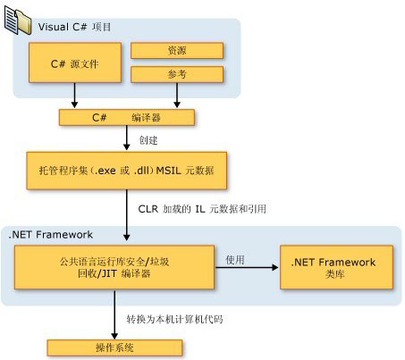
图2.2 C#源代码文件、基类库、程序集和CLR的编译时与运行时的关系

2.1.2关于Microsoft Visual Studio 2008
Microsoft Visual Studio 2008是面向Windows Vista、Office 2007、Web 2.0的下一代开发工具，代号“Orcas”，是对Visual Studio 2005的一次及时、全面的升级。
VS2008引入了250多个新特性，整合了对象、关系型数据、XML的访问方式，语言更加简洁。使用Visual Studio 2008可以高效开发Windows应用。设计器中可以实时反映变更，XAML中智能感知功能可以提高开发效率。同时Visual Studio 2008支持项目模板、调试器和部署程序。Visual Studio 2008可以高效开发Web应用，集成了AJAX 1.0，包含AJAX项目模板，它还可以高效开发Office应用和Mobile应用[10]。

2.1.3关于Microsoft SQL server 2005
在当今的互联世界中，数据和管理数据的系统必须始终为用户可用且能够确保安全，有了SQL Server 2005，组织内的用户和IT专家将从减少应用程序宕机时间、提高可伸缩性及性能、更紧密的安全控制中获益。SQL Server 2005 也包括了很多新的和改进的功能来帮助企业的IT团队更有效率的工作。SQL Server 2005 包括了几个在企业级数据管理中关键的增强：易管理、可用性、可伸缩性、安全性[11]。
SQL Server 2005基于SQL Server 2000的强大功能之上，提供了一个完整的数据管理和分析的解决方案，它将会给不同规模的企业和机构带来帮助[12]：
- 建立和部署和管理企业级应用，使其更加安全、稳定和可靠。
- 降低了建立、部署和管理数据库应用程序的复杂度，实现了IT生产力的最大化。
- 能够在多个平台、程序和设备之间共享数据，更易于与内部和外部系统连接。
- 在不牺牲性能、可靠性及稳定性的前提之下控制开支。
使用Microsoft SQL server 2005不仅可以简化氧化物检测数据可视化系统的设计与开发的相关工作，还可以使数据更安全。

2.2 GDI+绘图技术
图形绘制在目前的软件开发中经常使用，利用C#用户可以非常方便地画出各种图形。本文所介绍的GDI+（Graphics Device Interface）是在Windows窗体应用程序中呈现图形的方法，它使用户可以创建图形、绘制文本以及将图形图像作为对象操作。从实质上来看，GDI+为开发者提供了一组实现与各种设备(例如显示器，打印机及其他具有图形化能力的设备)进行交互的库函数[13]。GDI+的实质在于，它能够替代开发人员实现与显示器或其他显示设备进行交互。

2.2.1图形绘制概述
“图形”是指在屏幕上显示的任何文本、图形或图标。我们可以将一个图形放在PictureBox控件中，以便在窗体上显示出来。我们也可以窗体上或控件上绘制图形，例如直线、圆形、矩形等，这时需要使用Graphics方法来完成。编写图形程序时需要使用GDI（Graphics Device Interface，图形设备接口），从程序设计的角度看，GDI包括两部分：一部分是GDI对象，另一部分是GDI函数。GDI对象定义了GDI函数使用的工具和环境变量，而GDI函数使用GDI对象绘制各种图形，在C#中，进行图形程序编写时用到的是GDI+（Graphice Device Interface Plus图形设备接口）版本，GDI+是GDI的进一步扩展，它使我们编程更加方便[14]。

2.2.2关于GDI+
GDI+是一种图形设备接口，它的主要任务是负责系统与绘图程序之间的信息交换，处理所有Windows程序的图形输出，它是Windows XP中的一个子系统，它主要负责在显示屏幕和打印设备输出有关信息，通过C++类实现的应用程序编程接口。GDI+是微软在Windows 2000以后操作系统中提供的新的图形设备接口，其通过一套部署为托管代码的类来展现，这套类被称为GDI+的“托管类接口”，GDI+主要提供了以下三类服务[15]：
(1) 二维矢量图形：GDI+提供了存储图形基元自身信息的类(或结构体)、存储图形基元绘制方式信息的类以及实际进行绘制的类。
(2) 图像处理：大多数图片都难以划定为直线和曲线的集合，无法使用二维矢量图形方式进行处理[16]。因此，GDI+为我们提供了Bitmap、Image等类,它们可用于显示、操作和保存BMP、JPG、GIF等图像格式。
(3) 文字显示：GDI+支持使用各种字体、字号和样式来显示文本。
GDI+是以前版本GDI的继承者，出于兼容性考虑，Windows XP仍然支持以前版本的GDI，但是在开发新应用程序的时候，开发人员为了满足图形输出需要应该使用GDI+，因为GDI+对以前的Windows版本中GDI进行了优化，并添加了许多新的功能。GDI+比GDI优越主要表现在两个方面：第（一）GDI+通过提供新功能（例如：渐变画笔和alpha混合）扩展了GDI的功能；第（二）修订了编程模型，使图形编程更加简易灵活[17]。
本系统主要运用Graphics来绘制图形，Graphics类是GDI+中重要的类，它是GDI+的核心，使用它可以绘制直线、曲线、图形、文本和图像。该类不可以继承，但可以与其他类结合使用。Graphics类提供将对象绘制到显示设备的方法，它与特定的设备上下文关联。Graphics类封装一个GDI+绘图图面，提供将对象绘制到显示设备的方法，Graphics与特定的设备上下文关联[18]。画图方法都被包括在Graphics类中，在画任何对象时，我们首先要创建一个Graphics类实例，这个实例相当于建立了一块画布，有了画布才可以用各种画图方法进行绘图。绘图程序的设计过程一般分为两个步骤：（一）创建Graphics对象；（二）使用Graphics对象的方法绘图、显示文本或处理图像。

第3章 系统总体设计

3.1 系统功能
本课题研究的主要内容是氧化物检测数据可视化系统的设计与开发，它需要结合传感器来实现系统功能。系统通过串口连接传感器，将根据传感器检测不锈钢管所得到的数据来绘制相应的图像并在界面上即时显示，系统可以实现数据和绘图的保存以及数据导出和回放等功能。

3.1.1 系统流程
氧化物检测数据可视化系统流程图如图3.1所示：
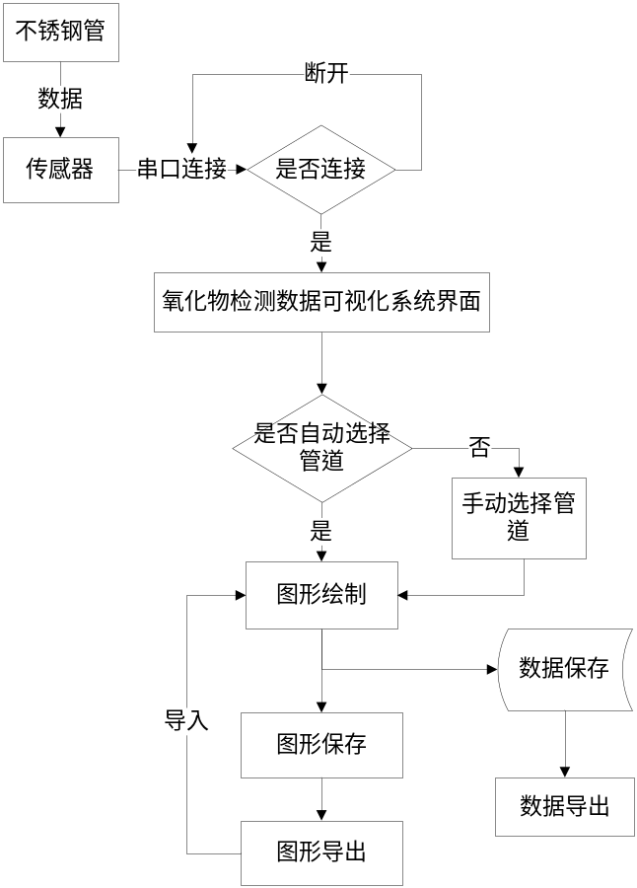
图3.1 系统流程图

3.1.2 数据库表设计
数据表（Point）包括五个字段：序号，放大倍数，xy角度，z角度，强度。其中num是自增长的，放大倍数，xy角度，z角度，强度均是由串口通信接收数据处理之后存入数据库的。表结构如表3.1所示。
表3.1 数据表（Point）
字段名 | 数据类型 | 长度 | 是否主键 | 描述
num | Int | 4 | 是 | 序号
multiple | nchar(10) | 16 | 否 | 放大倍数
xyAngle | nchar(10) | 16 | 否 | Xy角度
zAngle | nchar(10) | 16 | 否 | Z角度
mv | Int | 4 | 否 | 强度

3.1.3 相关约定
- 本系统需要结合传感器来检测不锈钢管，通过传感器的检测产生相应的数据，传递给串口，本文在此约定传感器得到相关角度的约定：当传感器竖直放置时，角度为0，传感器所得的角度便是与垂直方向的夹角。如下图3.2传感器摆放角度所示：
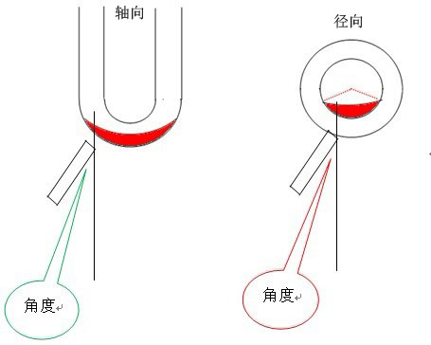
图3.2 传感器摆放角度
- 由于本系统需要对传感器传递的数据进行绘图，而传感器传递的数据包括相关的角度，本文在此对于相关角度给予一定的约定：当传感器竖直放置时，角度为0。当传感器往水平方向倾斜时，角度为正负输出，绝对值逐渐增大，正负号表示两边。如下图3.3绘图角度示意图所示：
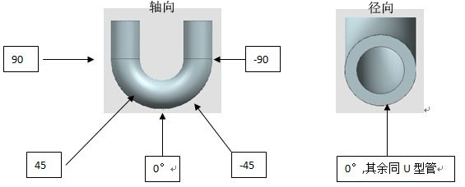
图3.3 绘图角度示意图
- 径向轴向判断约定：通过下位机发送的指令中XY角度和Z角度，判断是径向还是轴向。正常测试轴向时，要求传感器有一定的位置，保证Z角度大于XY角度，反之，小于。当接收到采集开始命令后，代表本次采样开始，开始测试后，当XY角度小于Z角度时，代表是轴向采集；当XY角度大于Z角度时，代表是径向。
- 阻塞程度约定：以管子堵塞为100%，需要显示本次测试的堵塞程度。如下图3.4阻塞程度示意图所示：
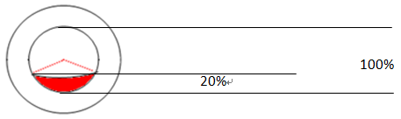
图3.4 阻塞程度示意图

3.2 系统通讯协议
通信协议又称通信规程，是指通信双方对数据传送控制的一种约定。约定中包括对数据格式，同步方式，传送速度，传送步骤，检纠错方式以及控制字符定义等问题做出统一规定，通信双方必须共同遵守，它也叫做链路控制规程。本系统由数据采集传感器和控制显示终端构成，需要相关通讯协议来协调控制。传感器如下图3.5所示：
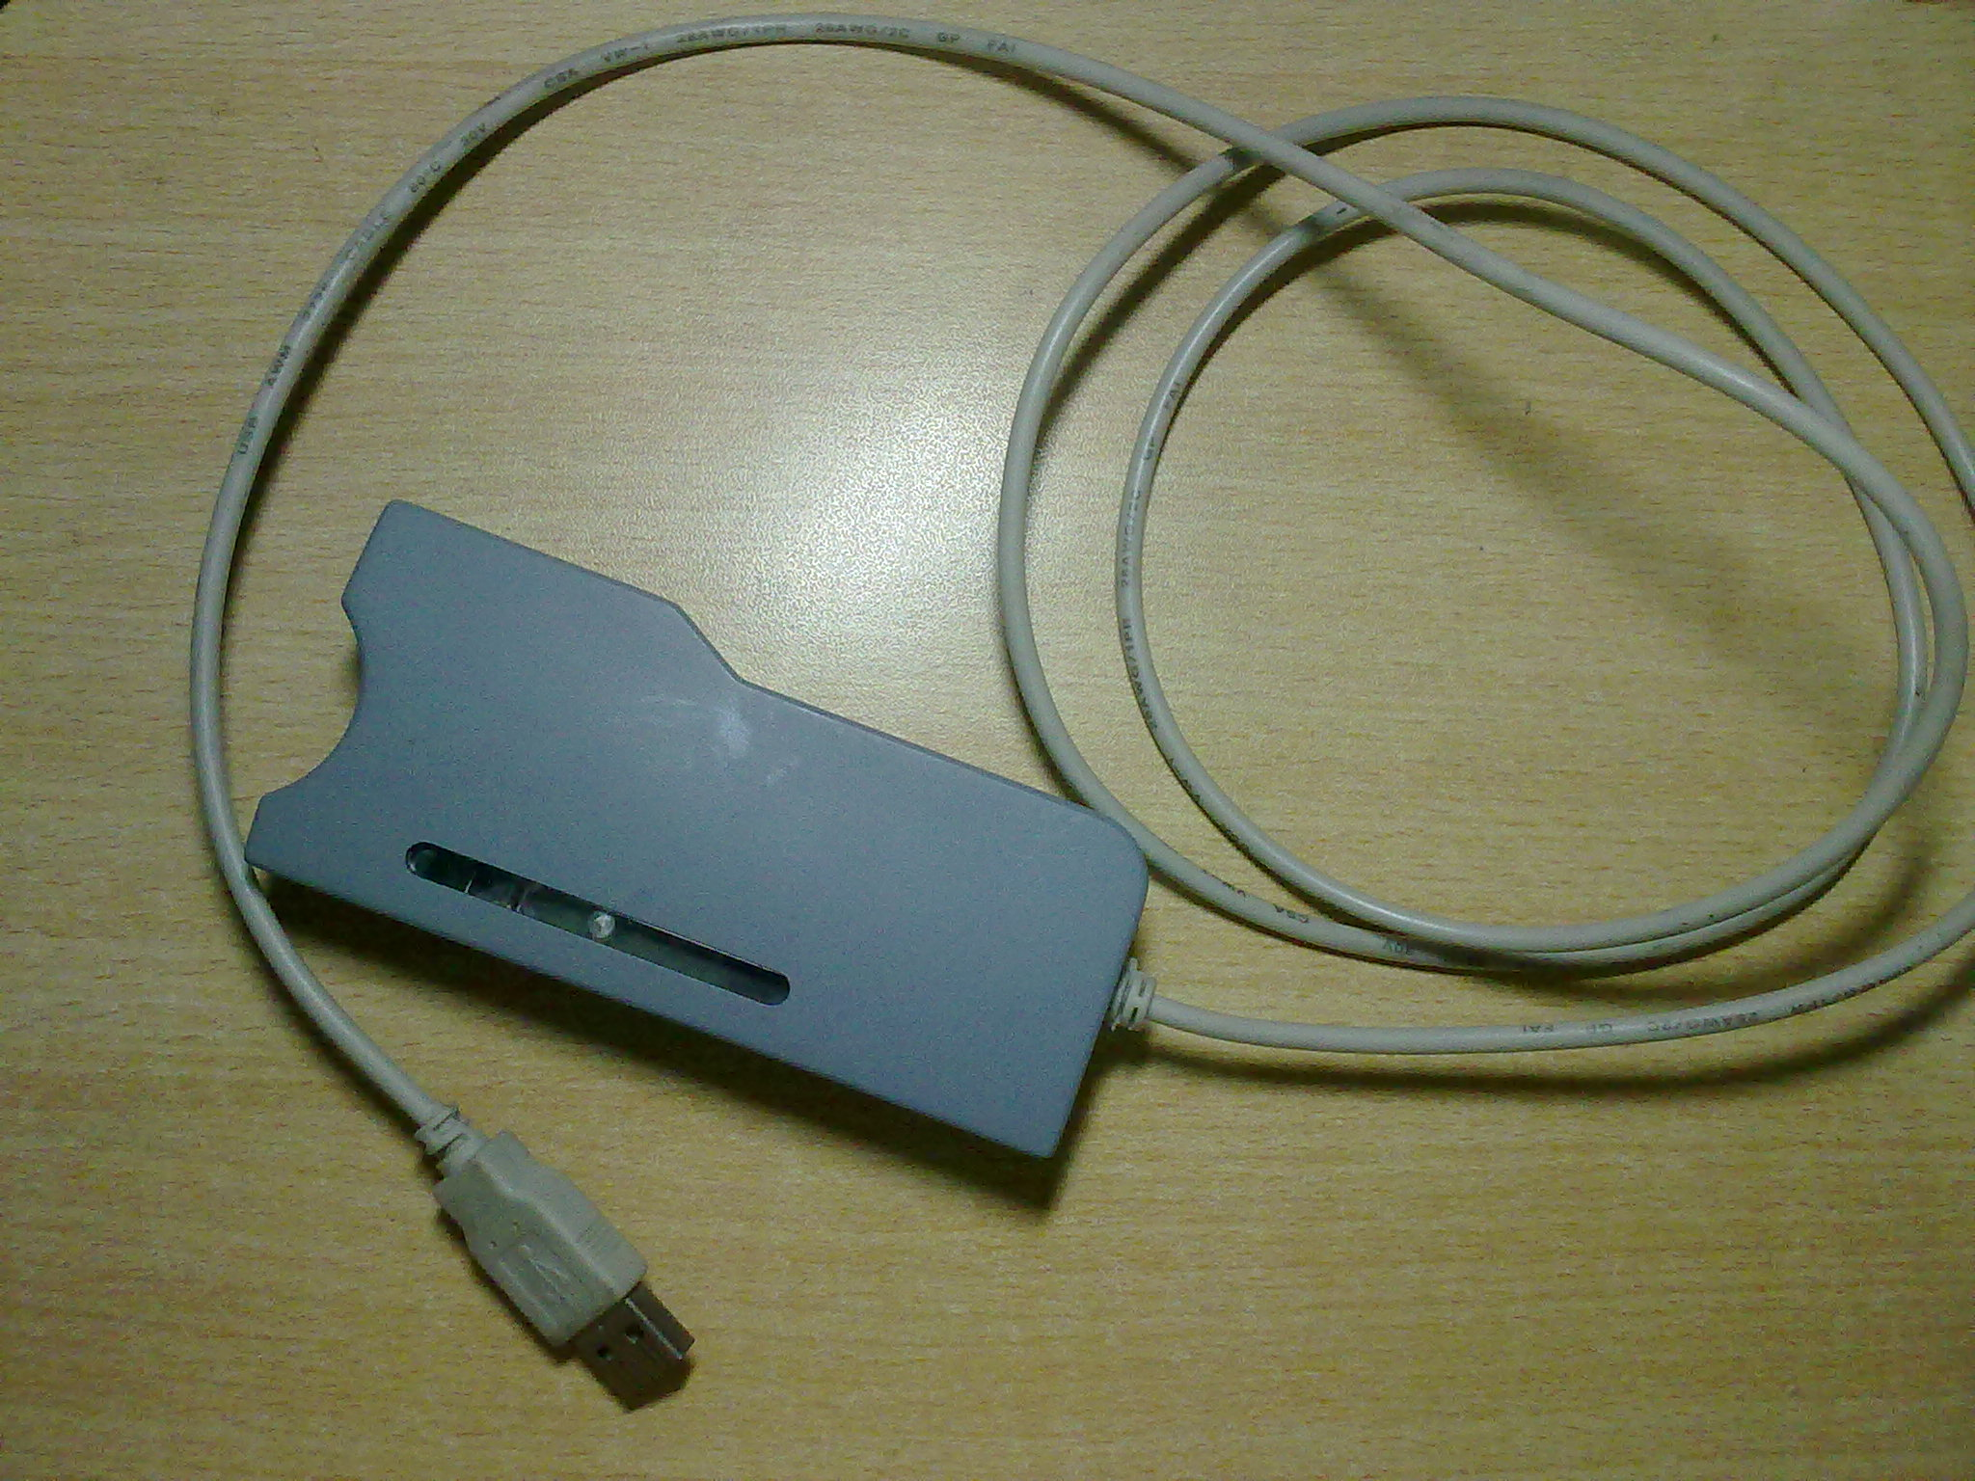
图3.5 传感器示意图

3.2.1 协议内容简介
传感器和控制显示终端之间，以串口连接，串口通讯速率默认为19200bps，8个数据位，1个起始位，1个停止位，无校验。回应时间不大于10s。
传感器和控制显示终端之间数据通讯采用“请求－应答”的方式，其中传感器为主动方，终端一方为被动方，由传感器向终端发送指令和数据，终端向传感器应答。请求和应答通讯命令长度为定长，整条命令长度为10字节，包含1字节的异或校验。

3.2.2 命令格式
命令格式：0x1D+0x12+命令字+命令参数+CS
- 0x1D、0x12代表帧头数据
- “CS”为1字节的16进制数，其值为整条命令（不包含CS）全部字节的异或校验。
- 每包数据长度为10字节，即：帧头2字节，命令1字节，参数6字节，CS为1字节。

3.2.3 命令规则
- 本次采样开始：
命令字：0x21
命令参数：无，用0填充
- 本次采样结束：
命令字：0x24
命令参数：无，用0填充
- 发送采集到的数据：
命令字：0x22
参 数：1字节，unsigned char：放大倍数
1字节，signed char：xy角度
1字节，signed char：z角度
2字节，signed int：测得强度（mv）

第4章 系统详细设计及实现

4.1 系统界面的实现

4.1.1 界面概述
为了使界面更加美观，本系统使用了皮肤控件来改善界面，在系统初始化时自动加载皮肤控件。界面效果图如图4.1所示。
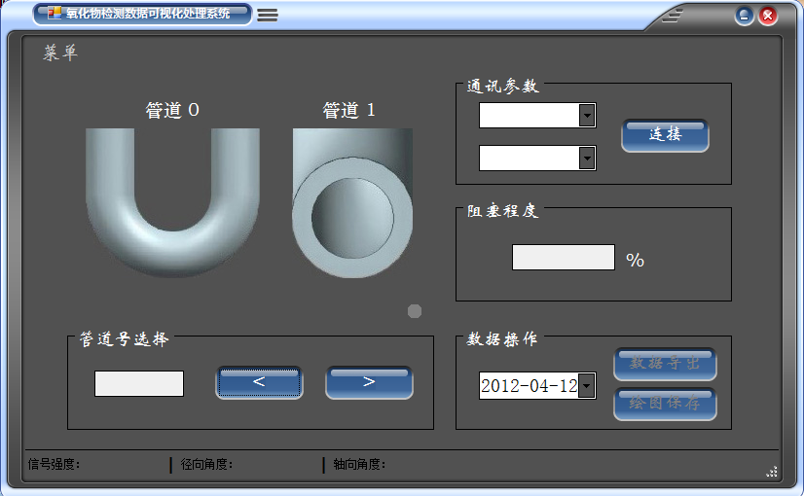
图4.1界面效果图

4.1.2 界面实现过程
为实现界面效果需要加载皮肤控件，方法如下：Visual Studio 2008工具箱上右击选择“选择项”，在在弹出的“选择工具箱项”选项卡中，点击“浏览”，找到.dll文件的存放位置，双击，在公共控件里将多出一项“SkinEngine”，将 “SkinEngine”拖到窗体上，将皮肤文件*.ssk在“解决方案资源管理器”中添加到bin文件夹下的Debug文件下，然后在初始化时添加一句代码，具体代码如下：
public FormMain()
{ InitializeComponent();
//当前项目的构造器中调用皮肤文件 SteelBlack.ssk为皮肤文件
this.skinEngine1.SkinFile = "SteelBlue.ssk"; }

4.2串口的实现

4.2.1 串口概述
串行接口简称串口，也称串行通信接口（通常指COM接口），是采用串行通信方式的扩展接口。现在的电脑一般有两个串行口：COM1和、COM2。计算机后面能看到9针D形接口就是，有时我们也称它为RS-232接口，数据线或者物流接收器都采用COM口与计算机相连。若电脑没有串口，则需安装USB转串口驱动。USB转串口即实现计算机USB接口到通用串口之间的转换。为没有串口的计算机提供快速的通道，使用USB转串口驱动将传统的串口设备变成了即插即用的USB设备。
串口的实现和串口通讯机制是：打开串口后串口会创建一个监听线程，在这个线程中，等待注册的串口中断，当收到中断后，会调用接收事件。调用完成后，继续进入循环等待，直到串口被关闭退出线程。

4.2.2 串口自动加载实现过程
系统对于串口号的下拉列表是依据电脑本身所带的串口来加载的，而并非手动输入串口类型的。在窗口载入时，系统就需要自动去加载电脑的串口号作为下拉列表。关键代码如下：
string[] portList = System.IO.Ports.SerialPort.GetPortNames();
if (portList != null)
{ if (portList.Length == 0) //没有COM口，给出提示
{ MessageBox.Show("当前终端没有COM口！"); }
else //加载COM口到列表中
{ for (int index = 0; index < portList.Length; index++)
{ this.cmbCOM.Items.Add(portList[index]);
cmbCOM.SelectedIndex = cmbCOM.Items.Count > 0 ? 0 : -1;
cmbBaud.SelectedIndex = cmbBaud.Items.IndexOf("19200");
} } } else { MessageBox.Show("初始化COM口失败！"); }}

4.2.3串口避免冲突实现过程
系统通过调用串口函数来打开串口，它在运行过程中有两个线程：UI主线程、串口监听线程。当DataReceived处理数据的时候，需要这两个线程同步，避免并发冲突。并发冲突就是2个或多个并行的线程运行的时候，多个线程共同的操作某一线程的资源，在时序上同时或没有按我们的预计顺序操作，这样就可能导致数据混乱无序或是彼此等待完成死锁软件。
在DataReceived事件中，系统首先读取数据，然后就是调用this.Invoke方法来进行绘图更新UI，当Invoke的时候，监听线程将等待UI线程的标志，等到后开始操作UI的资源，当操作完成之前，监听线程也就停在DataReceived方法的调用这里，如果这个时候，进行关闭串口操作，但此时Invoke并没有执行完成，这时会产生系统死机。为避免系统死机现象，在串口关闭时需要判断是否仍在进行界面绘图操作，本系统通过添加判断参数来实现，DoEvents()方法使应用程序可处理其他事件，避免了假死机，关键代码如下：
if (this.spReader.IsOpen) // 打开串口
{ Closing = true;//是否正在关闭串口，若是则避免再次invoke
while (Listening) Application.DoEvents(); //避免假死机现象
spReader.Close(); //打开时点击，则关闭串口
Closing = false;
}
else if (this.spReader.IsOpen == false)
{ try{ this.spReader.Open();
isSucess = true; }
catch (Exception ex1) {
MessageBox.Show("请确定当前串口是否被占用! 错误描述为：" + ex1.Message);
this.spReader.Close();
return false;
}}

4.3 串口通信的实现

4.3.1 串口数据接收概述
串口通信是按位（bit）发送和接收字节，其数据是一位一位地顺序传送。串行接口一条信息的各位数据被逐位按顺序传送的通讯方式称为串行通讯。串口通信最重要的参数是波特率、数据位、停止位和校验位。对于两个进行通信的端口，这些参数必须匹配。波特率是一个衡量通信速度的参数。数据位是衡量通信中实际数据位的参数。停止位是用于表示单个包的最后一位。校验位在串口通信中一种简单的检错方式。

4.3.2 数据接收的实现过程
系统对串口接收到的数据进行处理，首先需要知道系统是单个字节接收数据并存放在缓冲区，当接收数据量为10字节长度时就触发数据接收事件，在DataReceived事件中也是需要单个字节来读取的，本系统将读取的字节保存在数组中，为绘图提供数据依据。关键代码如下：
byte[] SendDatas = new byte[10]; // 串口应答数据的缓存区
int bytesRead = 0; // 读串口数据
this.spReader.ReceivedBytesThreshold = 100000;
while (true)
{ if (bytesRead >= 10) // 这里的10是我一条数据的大小
{ Array.Copy(this.revBuff, 0, this.data, 0, this.revBuff.Length);
Array.Clear(this.revBuff, 0, this.revBuff.Length);
bytesRead = 0;
break;
}
try
{ this.revBuff[bytesRead] = (byte)spReader.ReadByte();
++bytesRead;
}catch (Exception ex1) { MessageBox.Show(ex1.Message);
}}

这将读取的10个字节的数组作为一个包数据，接着需要对包头进行判断，若正确则根据命令字判断接收的是命令还是数据，最后根据命令字做相应的处理，如果是开始命令就开始接收数据，如果是数据则绘制相应的图形，如果是结束命令，就停止数据的接收。关键代码如下：
if (data[0] == 0x1d && data[1] == 0x12) //判断包头
{ if (Verify(data)) //校验，正确返回true，错误返回false
{ switch (this.data[2])
{ case 0x21: //TODO:采样开始
{ // TODO:准备采样开始的代码 }
break;
case 0x22:
{ //TODO:开始采集数据,将读取的串口数据画到UI界面 }
break;
case 0x24:
{ // TODO:本次采样结束的代码 }
break;
default:
break;
}}}

4.4 数据校验的实现

4.4.1 数据校验概述
数据校验是为保证数据的完整性，用一种指定的算法对原始数据计算出的一个校验值。系统很多时候都会有一些数据错误，导致数据错误的原因很多，比如电磁干扰导致数据不完整或错误、硬件驱动效率不够导致数据丢失、我们的软件缓存出错等，所以系统需要完整性判断，完整性判断需要和校验对比。本系统是通过对接收到的数据进行异或校验，判断接收的数据是否正确。数据校验一般采取奇偶校验，实现方法是在数据存储和传输中，字节中额外增加一个比特位，用来检验错误。校验位可以通过数据位异或计算出来。

4.4.2 数据校验的实现过程
本系统是通过奇偶校验来实现的，采用自定义函数根据字节间的异或来获得结果，具体方法是通过对传进来的数组除最后一位校验位之外将各个字节进行异或校验，然后判断所得到的结果字节是否与检验位相同，如果结果于校验位数据是相同的则返回true，否则返回false。具体代码如下：
private bool Verify(byte[] AByte) //对byte进行异或校验并返回校验结果
{
byte result = AByte[0];
for (int i = 1; i < AByte.Length-1; i++)
{
result ^= AByte[i];
}
if (result == AByte[AByte.Length - 1])
return true;
else
return false;
}

4.5 数据绘图的实现

4.5.1 数据绘图概述
本系统根据接收到的数据来绘制二维图形。二维图形是绘图的基本元素（例如，直线、曲线和图形）。它们由坐标系统上的一些点和另外一些描述参数指定。例如，直线可通过它的两个端点来指定；而矩形可通过确定其左上角的点并给出其宽度和高度的一对数字来指定；简单路径可通过由直线连接的点的数组来指定。绘图至少分为下面两个步骤：第一步，获得Graphics对象。在应用程序中绘图，要先获得Graphics对象，然后才可以使用GDI+来绘制。这个对象可以通过在窗体或控件的Paint事件中直接引用Graphics对象，或者利用窗体或某个控件的CreateGraphics方法来创建画板，也可以从继承自图像的任何对象创建Graphics对象。第二步，绘制和操作形状与图像。Graphics对象在创建后，可用于绘制线条和形状、呈现文本或显示与操作图像。本系统主要用到Pen类（用于绘制线条、勾勒形状轮廓或呈现其他几何表示形式），Brush类（用于填充图形区域，如实心形状、图像或文本），Color类（表示显示的不同颜色）来绘制。

4.5.2 数据绘图的实现过程
本系统通过自定义函数来创建绘图方法，首先根据圆心位置以及传进来的角度数据找到圆上的点，由于传感器传进来的角度与绘图的角度不同这里需要对数据进行处理。接着根据三角函数关系得到绘图线条的长度从而得到另一个点的坐标，其中线条长度是依据输入的强度数据除以输入的放大倍数乘以圆的半径再除以自定义的倍数得到的，得到这两个关键的点之后就可以来绘制相应的图形了。本系统是利用PictureBox控件的CreateGraphics方法来创建Graphics对象，然后设置画笔，接着使用Graphics对象的相应方法来绘制图形。径向绘图和轴向绘图的代码有些类似，下面就只给出径向绘图方法，部分关键代码如下：
private void DrawPipe_O(byte[] drawDatas) //O径向绘图
{
int mv = 0; //mv是用来保存传进来的强度
mv = (drawDatas[4] * 256 + drawDatas[5]); //强度信号转换成毫伏数
float O_MNlength = (float)((Or * mv) / (drawDatas[1]*MV*1.0));
int angle = drawDatas[2];
float O_NX = 0, O_NY = 0, O_MX = 0, O_MY = 0;//用来保存坐标
toolStripStatusLabel2.Text = mv.ToString(); //强度状态栏显示
if (angle >=169 &&angle <=255)
{
O_NX = (float)(OX + Or * Math.Sin(Math.Abs(angle-255) * Math.PI / 180)); //求圆上N点坐标
O_NY = (float)(OY + Or * Math.Cos(Math.Abs(angle-255) * Math.PI / 180));
O_MX = (float)(OX + (Or - O_MNlength) * Math.Sin(Math.Abs(angle-255) * Math.PI / 180)); //圆内M点坐标
O_MY = (float)(OY + (Or - O_MNlength) * Math.Cos(Math.Abs(angle-255) * Math.PI / 180));
}
else if(angle>=0 && angle <=90)
{ //对角度做相应调整，求圆上的N点坐标，具体方法类似，这里省略了 }
Graphics picFromImageO = Graphics.FromImage(bitmapO);//创建1个对象和Image关联
Pen redPen = new Pen(Color.Red, 3); //创建一个钢笔
picFromImageO.DrawLine(redPen, O_NX, O_NY, O_MX, O_MY);
pictureBoxO.Image = bitmapO;
redPen.Dispose();
picFromImageO.Dispose();
}

4.6 绘图导入的实现

4.6.1 绘图导入概述
绘图导入是为实现对于之前检测数据的回放功能，此功能可以查看之前不锈钢管内壁的阻塞状况，不用担心绘图数据保存之后又成了单一的数据，这样更能体现可视化的效果的方便性，同时也避免了一些不必要的麻烦和困扰。

4.6.2绘图导入的实现过程
本系统采取的方法是将之前的绘图导入作为PictureBox图片，对于是否导入之前的绘图有一定的判断，以及区分径向和轴向绘图的判断，当然这是有一定的前提的，这里是根据绘图的命名方式来处理的。具体代码如下：
private void inputToolStripMenuItem_Click(object sender, EventArgs e)
{ String curFileName = null;
OpenFileDialog opnDlg = new OpenFileDialog();
opnDlg.Filter = "All Image
Files|*.bmp;*.gif;*.jpg;*.ico;*.wmf|"+"Bitmap Files(*.bmp;*.gif;*.jpg;*.ico)|*.bmp;*.gif;*.jpg;*.ico";
if (opnDlg.ShowDialog() == DialogResult.OK)
{ curFileName = opnDlg.FileName;
try{ curImage = Image.FromFile(curFileName); //创建图像对象
if (curFileName.EndsWith("O.jpg"))
{ pictureBoxO.Image = curImage;
MessageBox.Show("径向数据绘图导入成功!", "信息提示", MessageBoxButtons.OK);
textBoxNum.Text = "1";}
else if (curFileName.EndsWith("U.jpg"))
{ pictureBoxU.Image = curImage;
MessageBox.Show("轴向数据绘图导入成功!", "信息提示", MessageBoxButtons.OK);
textBoxNum.Text = "0";}
else
MessageBox.Show("选择图片不对!", "信息提示", MessageBoxButtons.OK); }
catch (Exception exp)
{MessageBox.Show(exp.Message); }}}

4.7 数据导出的实现

4.7.1 数据导出概述
数据导出是为给数据做个备份，也为后期对不锈钢管的维护有一定的数据依据。数据导出有利于研究人员通过Excel文档查看以往的数据内容，根据数据来做相应的研究和处理。

4.7.2 数据导出的实现过程
本系统需要将数据库里面的数据导成Excel文件具体操作步骤如下，系统首先创建Excel，接着判断系统是否安装了Excel软件，若没安装则会出相应提示，反之则进行保存的操作提示，关键代码如下：
Excel.Application xApp = new Excel.ApplicationClass();
try{
if (xApp == null) {
MessageBox.Show("无法创建Excel对象，可能您的机子未安装Excel");
}
if (MessageBox.Show("是否另存为?", "信息提示", MessageBoxButtons.YesNo, MessageBoxIcon.Question) == DialogResult.Yes)
{FolderBrowserDialog fbd = new FolderBrowserDialog();
fbd.ShowNewFolderButton = true; //是否显示新建文件夹按钮
if (fbd.ShowDialog() == DialogResult.OK)
{ if (fbd.SelectedPath.EndsWith("\\"))
{excelModlePath = fbd.SelectedPath + fileName + ".xls";}
else{excelModlePath = fbd.SelectedPath + "/" + fileName + ".xls";}}
}else{
excelModlePath = @"E:\Excels" +
Excel.Workbook xBook = xApp.Workbooks.Add(Missing.Value);
}

紧接着是连接数据库，首先创建DataAdapter数据适配器，将数据库里面的数据填充到DataSet里面，然后打开刚新建的Excel文件，将DataSet里面的数据一行行插入到Excel文件里面，最后保存Excel文件。部分代码如下：
Excel.Workbook xBook = xApp.Workbooks.Add(Missing.Value);
for (int a = 1; a < 4; a++){
string consql = "Data Source=127.0.0.1;Initial Catalog=testDB;Persist Security Info=True;User ID=sa;Password=sa";
SqlConnection myConnection = new SqlConnection(consql);
myConnection.Open();
string sql = "SELECT multiple,xyAngle,zAngle,mv FROM Point";
DataSet set = new DataSet();
SqlDataAdapter sda = new SqlDataAdapter(sql, myConnection);
sda.Fill(set, "Point");

Excel.Worksheet sheet = (Excel.Worksheet)xBook.Worksheets[a];
for (int i = 1; i <= set.Tables[0].Rows.Count; i++) //set.Tables[0]表示一行数据，是一个集合
{for (int j = 0; j < set.Tables[0].Columns.Count; j++)
{//Columns表示列
int k = i + 1;
int n = j + 1;
sheet.Cells[k, n] = set.Tables[0].Rows[i - 1][j].ToString();
}}}
xBook.SaveAs(excelModlePath, Missing.Value, Missing.Value, Missing.Value, Missing.Value, Missing.Value, Excel.XlSaveAsAccessMode.xlNoChange, Missing.Value, Missing.Value, Missing.Value, Missing.Value, Missing.Value);

第5章 系统测试

5.1 系统功能测试
系统测试是保证系统质量和可靠性的关键步骤，是对系统开发过程中的系统分析系统设计和实施的最后复查。根据测试的概念和目的，在进行信息系统测试时应遵循以基本原则。设计测试方案的时候，不仅要确定输入数据，而且要根据系统功能确定预期的输出结果。将实际输出结果与预期结果相比较就能发现测试对象是否正确。测试的时候，人们往往习惯按照合理的、正常的情况进行测试，而忽略了对异常、不合理、意想不到的情况进行测试，而这些可能就是隐患。在测试程序时，不仅要检验程序是否做了该做的事，还要检验程序是否做了不该做的事。多余的工作会带来副作用，影响程序的效率，有时会带来潜在的危害或错误．严格按照测试计划来进行，避免测试的随意性。严格的按照测试计划可以；认证进度，使各方面都得以协调进行。

5.1.1 测试电脑串口功能
如果电脑本身没有串口，则开启系统会显示无串口提示，界面的通讯参数就不会自动加载，点击连接按钮会提示选择串口，如下图5.1所示，而串口是没有加载进来的，此时连接按钮不起作用，不能进行串口连接，如下图5.2所示。
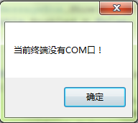
图5.1串口信息示意图
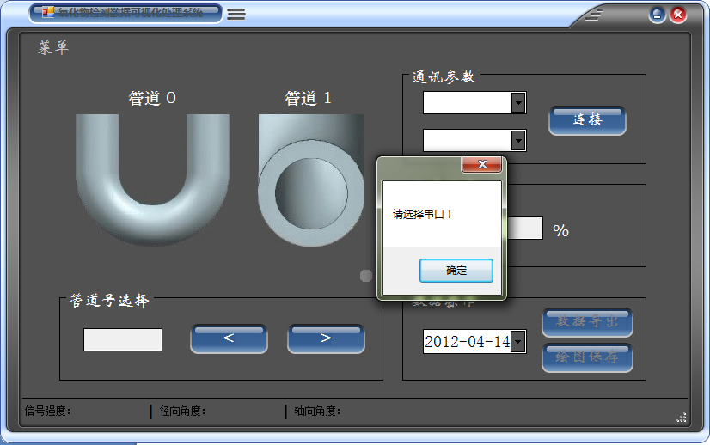
图5.2 电脑无串口界面示意图

5.1.2 绘图功能测试
如果电脑有串口，系统运行之后，通讯参数部分会自动加载，此时数据导出和绘图保存按钮是不可用的，如下图5.3所示。
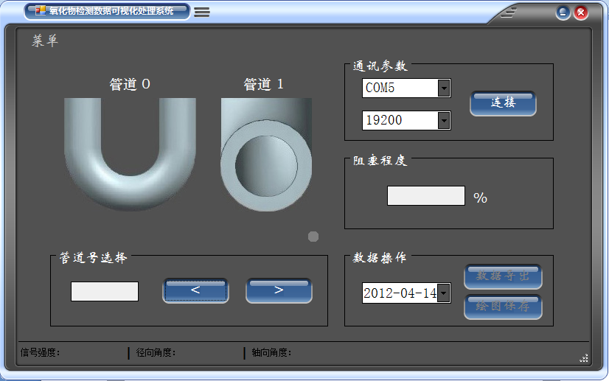
图5.3系统运行界面
当点击连接按钮之后，传感器发送开会绘图命令之后，界面上的黄灯开始点亮当传感器检测到数据，就开始界面绘图，这时数据导出和绘图保存按钮转为可用状态，如下图5.4所示。
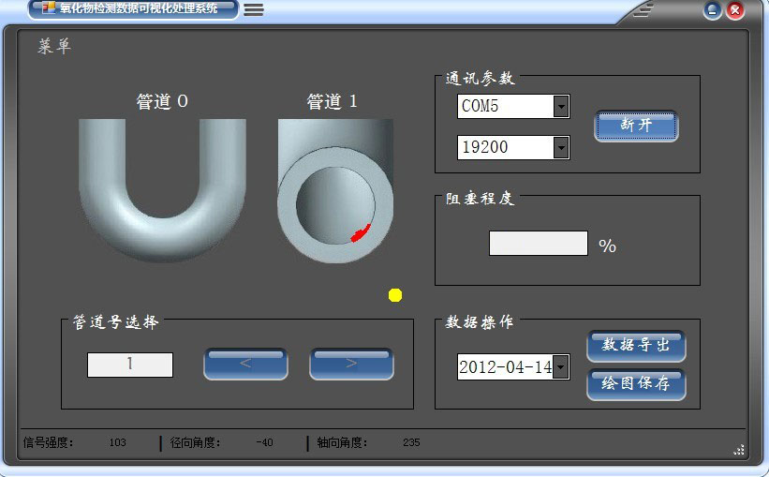
图5.4开始绘图界面
当传感器发送结束命令时，黄灯不亮了，阻塞程度显现。此时可进行数据导出和绘图保存。如下图5.4所示。
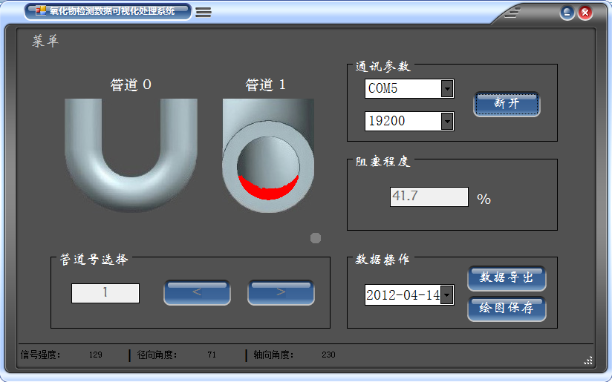
图5.5绘图完成示意图
系统实现了导入之前的数据绘图功能，在菜单栏中选择导入，点击之后选择导入绘图就可，导入效果如下图5.6所示。
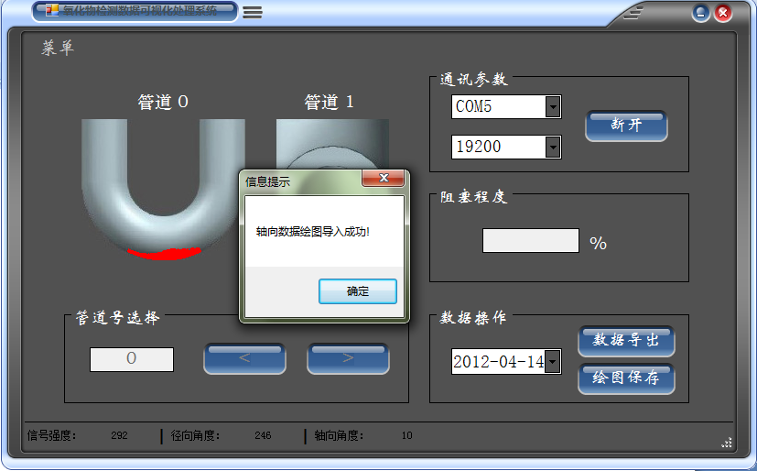
图5.6绘图导入成功界面

结论
本系统以Microsoft公司的Microsoft Visual Studio 2008 为开发工具，以Windows 7为开发平台，以C#为开发语言，以Microsoft公司的Microsoft SQL Server 2005作为本系统的数据库管理工具。针对于数据可视化的功能需求，本系统结合传感器实现了数据可视化的预期效果，完成了传感器数据接收，以及完成了同传感器命令同步，实现了数据绘图功能，数据保存功能以及数据绘图导入等功能。
在本课题的完成过程中，我阅读了大量的资料，了解了传感器的工作原理以及它传送数据命令的规则，对系统的功能也做了详细的了解，在吴老师的指导下设计出了该系统。经过测试，本系统基本上实现了预期的各种功能，基本满足了需求分析提出的各项要求。但是，正如测试本身体现的问题一样，测试本身不能证明程序没有问题，只能说是测试用例能够通过程序的验证。所以，对于本程序，还要通过在以后的使用中，发现问题，加以改进。
本系统中有待改进的地方：
数据交互问题：系统本身并没有发生数据给传感器，在一定程度上没有交互性，只实现了传感器一直传送数据，而系统只实现了对数据的接收，没有实现发送数据功能，不能保证系统已经做好准备，对于这个有待改进。
数据安全性问题：系统由于对数据的安全性要求不是很高，所以没有加入对于丢包问题采取重发机制或者数据恢复算法，而只是采取了简单的异或校验，包括数据头和数据的校验，如果有需要可以采取更高的数据数据安全性方法，同时也能降低误差。
数据导入问题：系统实现了绘图导入功能即回放功能，但是对于数据导入有一定的局限性。
由于毕业设计时间仓促，系统功能还有很多不足之处，还有待进一步的改善，但是通过毕业设计，我学习到了许多新的知识，也让我对大学有了更深层次的认识和总结，这是我宝贵的经验，我也会在今后不断地努力，吸取更多的经验，达到更高的标准。

参考文献
[1] 周峰，刘卫东，李乐.测磁传感器数据计算及可视化研究[J].鱼雷技术，2010，18(2)：136-140.
[2] 数据可视化_百度百科[DB/OL].http://baike.baidu.com/view/69231.htm#2.
[3] 赵巾帼，罗庆云.基于网络的数据可视化研究与实现[D]．湖南：湖南工学院，2010.
[4] Bruce H. McCormick，Thomas A. DeFanti，Maxine D.Brown. Visualization in Scientific Computing[R].Venue: ACM Computer Graphics，1987.
[5] Frits H. Post，Gregory M. Nielson，Georges-Pierre Bonneau. Data Visualization: The State of the Art[C].Venue: engineering and computer science，2004.
[6] 任永功，于戈.数据可视化技术的研究与进展[D].辽宁：辽宁师范大学，2009.
[7] TechNet库．ASP.NET 概述[EB/OL].
http://technet.microsoft.com/zh-cn/library/cc728044(WS.10).aspx，2012-02-04.
[8] .NET Framework概念概述_MSDN[DB/OL].
http://msdn.microsoft.com/zh-cn/library/zw4w595w(v=vs.90).aspx
[9] Andrew Troelsen. Pro C# 2010 and the .NET 4 Platform 5 edition [J]. Computer Graphics and Applications.2011(11)：15-22.
[10] 兰多夫，加德纳.Visual Studio 2008高级编程[M].北京：清华大学出版社，2009.
[11] 陈瑾. 在C#中实现SQL sever和Excel之间的数据传输[J].苏州市职业大学学报，2010，21(02)：5-10.
[12] 吴青林，王焱.SQL Server 2005的安全控制研究[J]. 郧阳师范高等专科学校学报,2010,7(03)：7-15.
[13] 赵东辉，王春喜.计算机图形技术在数据计算方面的应用[J].吉林水利，2003(8)：40-42.
[14] 昌德.GDI+图形程序设计[M].北京：电子工业出版社，2005.
[15] 李青元，谭海，王涛. GDI/GDI+绘图函数缺陷与避免方法研究[J]. 计算机工程与设计，2011(12)：40-42.
[16] 李文，叶少珍.多维数据可视化技术及分类器的研究进展[J].福建电脑，2010(5)：38-39.
[17] 崔汝麦，司守奎.数据可视化处理的数学模型[J].海军航空工程学院学报，2010(1)：105-108，112.
[18] 刘昕.基于GDI+的绘图方法研究[J]. 硅谷，2011，30(15)：18-34.

致谢
在本论文完成之际，我首先要对我的指导老师吴剑钟老师表示衷心的感谢。感谢他严谨求实的教学态度、高度的敬业精神、孜孜以求的工作作风以及幽默的待人处事。感谢吴剑钟老师在毕业设计的每个阶段，从课题的确立，以及参考资料到需求分析，设计草案的确定和修改，中期检查，后期详细设计、功能模块的实现、论文的撰写等整个过程中都给予了我悉心的指导和帮助。在此我也要感谢我的班主任霍梅梅老师，感谢您对我的细心指导和帮助，是您让我懂得了如何稳扎稳打地去学习专业知识以及耐心的去处理一切问题，大学四年感谢有您的一路指导也感谢您对我们的关怀。在此，谨向我的指导老师和班主任老师表示最崇高的敬意和最真挚的感谢！
四年的大学本科生活即将结束，在这短短的四年本科学习中，我深感受益匪浅。在大学浓郁的学习精神的熏陶下，我学到的不仅仅是专业知识，更多的是让我懂得了如何去感悟了人生，在此感谢母校的教育，还感谢所有传授自己知识的各位老师，感谢大学四年内结识的、一起努力学习的同学，是你们丰富了我的生活，温暖了我的人生，谢谢！

